Como hacer la transferencia de dinero de AlertPay a tu cuenta en Costa Rica.

El dia de hoy hice una transferencia pequeña para poder mostrarles cual es el procedimiento a seguir para tranferir el dinero a tu cuenta.

Yo solicite a Alert Pay que me transfirieran e dinero a mi cuenta de ahorros en colones del BCR pero también se pueden usar las cuentas de ahorros del Banco Nacional, y hasta la del Bac San Jose o cualquier cuenta de ahorros ( Debito) que tengas en colones o en $ siempre y cuando tengas una tarjeta Master o Visa.
El procedimiento es el siguiente:

- Abres la pagina de AlertPay.com
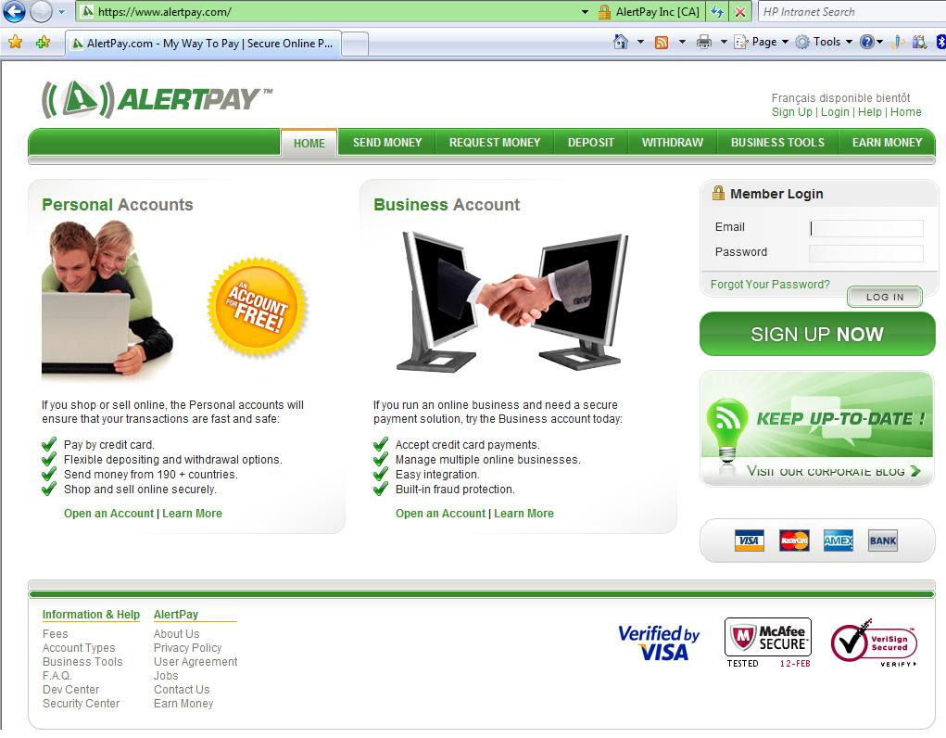
- Te logueas con tu dirección de email y el password,.
- En la siguiente pagina haces click sobre la línea que dice: Continue to your Account overview

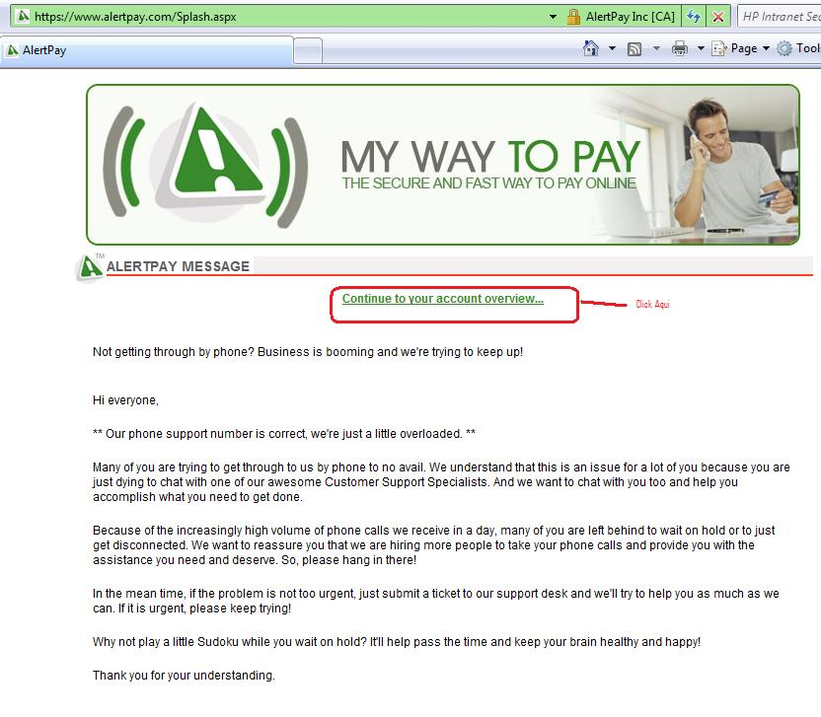

- Vas a ver tu pagina principal en donde te va a aparecer el balance del dinero que haz acumulado
Con las PTCs.

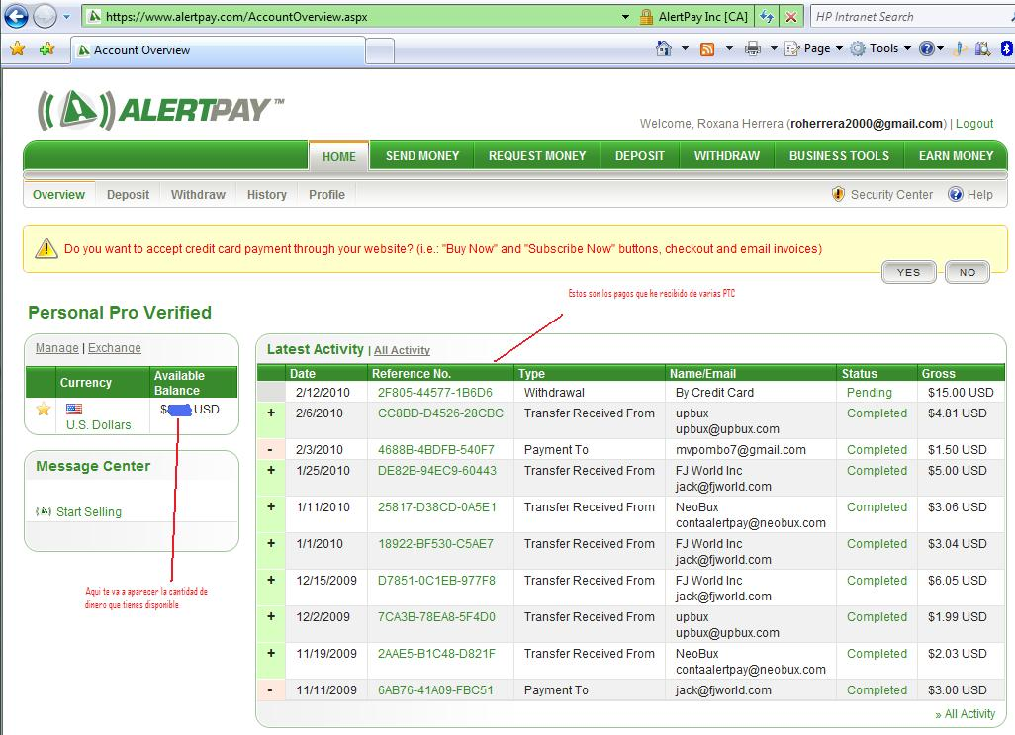

- Haces click en el botón de Withdraw que aparece en la línea verde arriba de la pagina y vas a ver las opciones para solicitar la transferencia.

- La opción mas conveniente es la de Credit Card, que funciona también con una tarjeta de debito como ya lo comprobé. Es la opción mas económica y mas rápida:
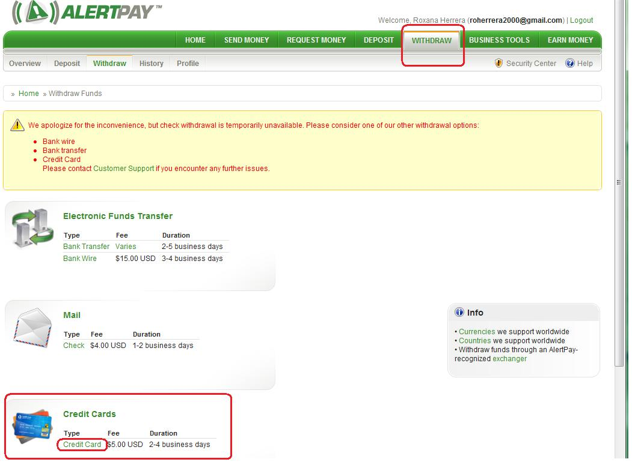
- Haces click en la letras verdes que dicen Credit Card

- En la siguiente pagina te van a pedir los datos de tu tarjeta: el numero , la fecha de expiración y el código de seguridad de 3 digitos que aparece en la parte de atrás de la tarjeta:
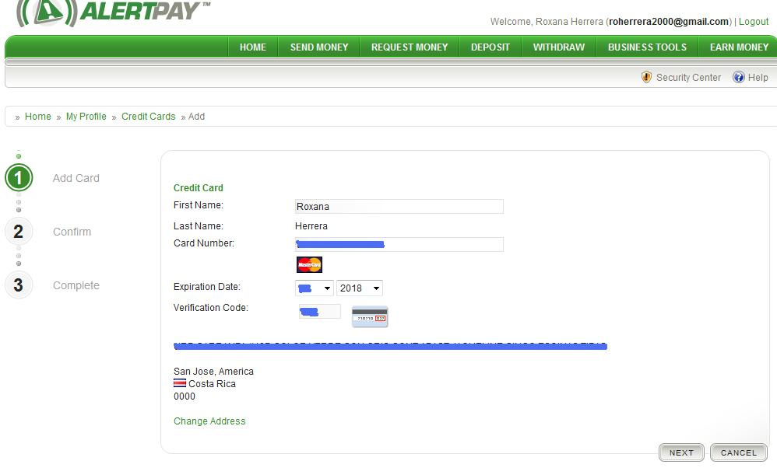
- Cuando le das click en Next te va a pedir que agregues la información de la tarjeta al registro de tu perfil de AlertPay de la siguiente manera:
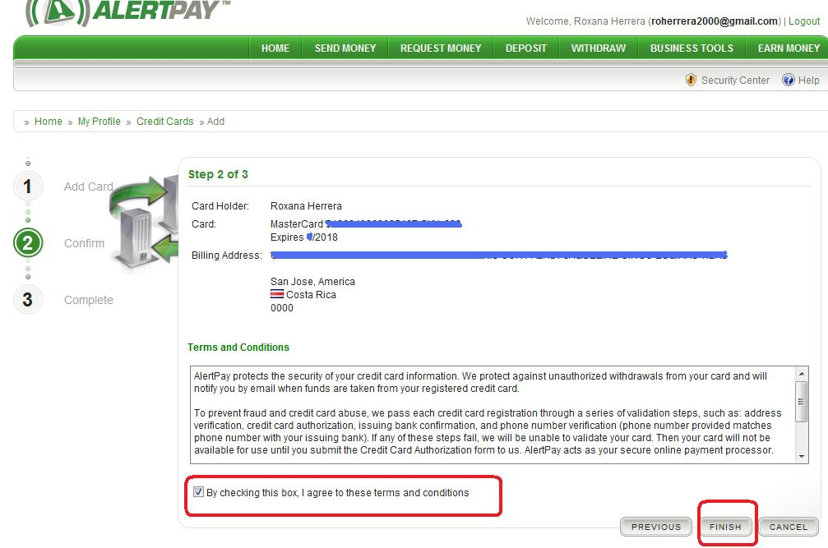
- Asegurate de marcar la cajita de By checking this box I agree to these terms and conditions
- Luego haces click en Finish, con eso abras agreado la informacion de tu tarjeta a tu perfil para usarlo en futures transferencias.
- Te va a salir una ventana en que te dice que la tarjeta fue agregada bien y que podras hacer transferencias de $500 al mes
- Luego te pregunta que quieres hacer? Entonces haces click donde dice Withdraw to CreditCard.
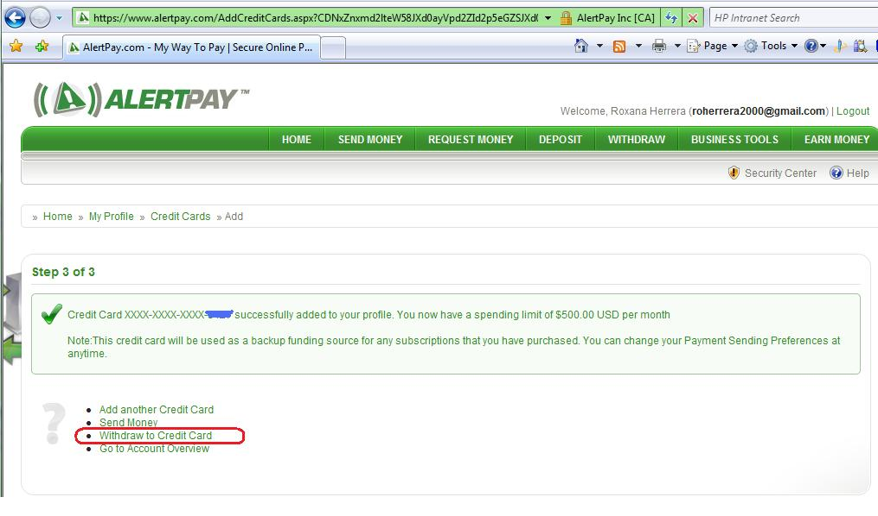

- Vas a ver el Balance que tienes disponible y te va a preguntar de ese balance cuanto es lo que quieres transferir . En este caso yo pedi $15 ya que de esos $15 me van a quitar $5 que es la comisión de transferencia que cobra AlertPay y por lo tanto me enviaran $10 a mi cuenta del BCR.
- Ojo esos $5 es una comisión fija que cobrans ya sea que transfieras $10 o $1000 la comisión va a ser solo de $5. Y te la descuentan del monto que vas a transferir.
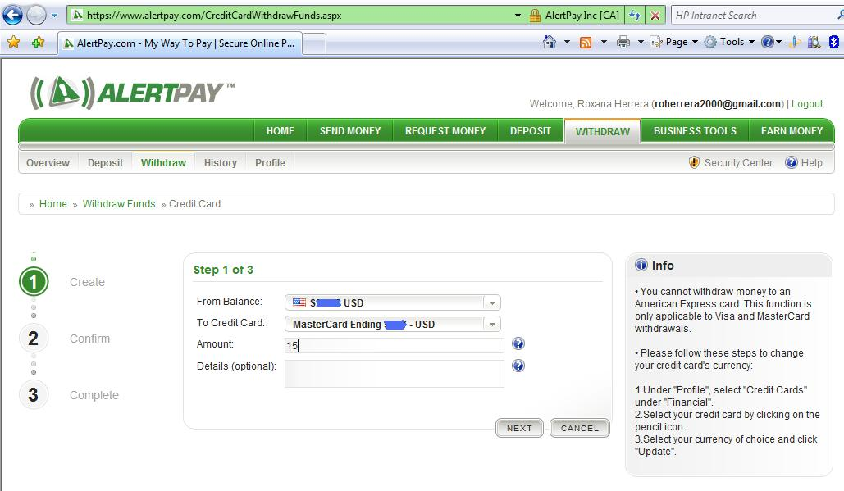
- Luego llenas los detalles si quieres. Yo por ejemplo le escribi transferencia #1 y le das click en NEXT

- En la siguiente pagina: vas a ver el numero de tu tarjeta, el monto que pediste transferir en este ejemplo $15 menos la comisión por la transferencia de $5. Al final te dice cuanto vas a recibir que serian $10
- Debes escribir el Transaction PIN para poder completar la operación. El transaction PIN es un numero de 4 digitos que inventaste cuando te suscribiste a AlertPay y funciona como un código de seguridad.
- Si se te olvido, haz click en Forgot Transaction Pin y ellos te lo darán nuevamente.
- Enscribes el transaction PIN y haces click en Withdraw

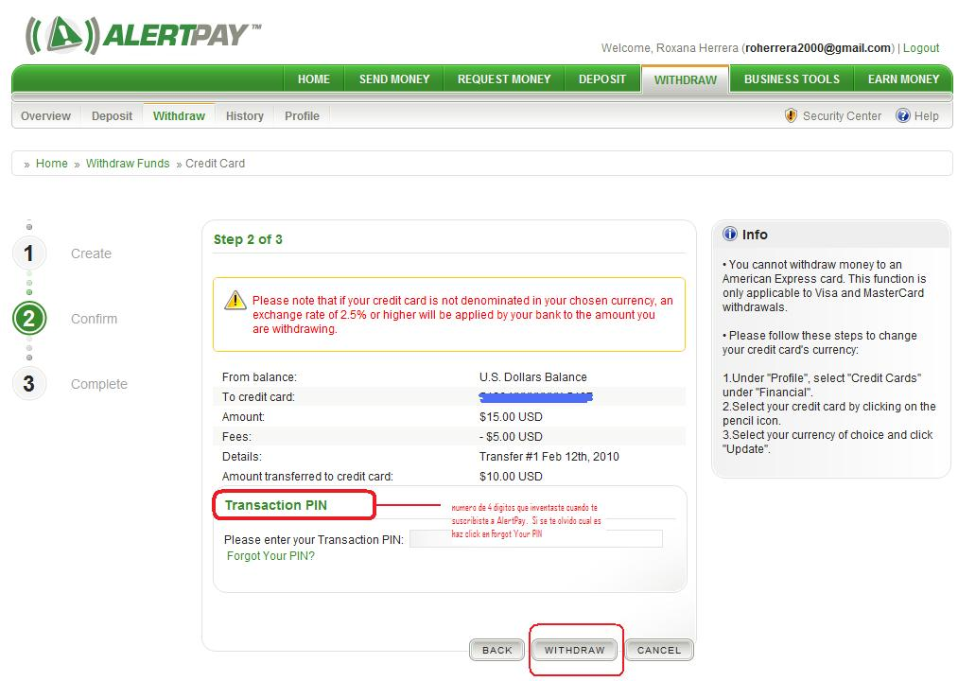
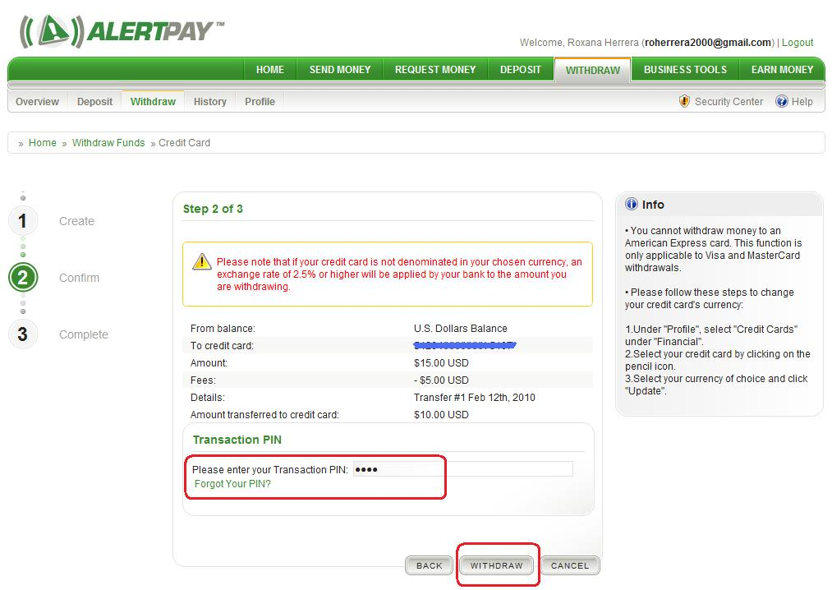

- Luego vas a ver Transaction created successfully.

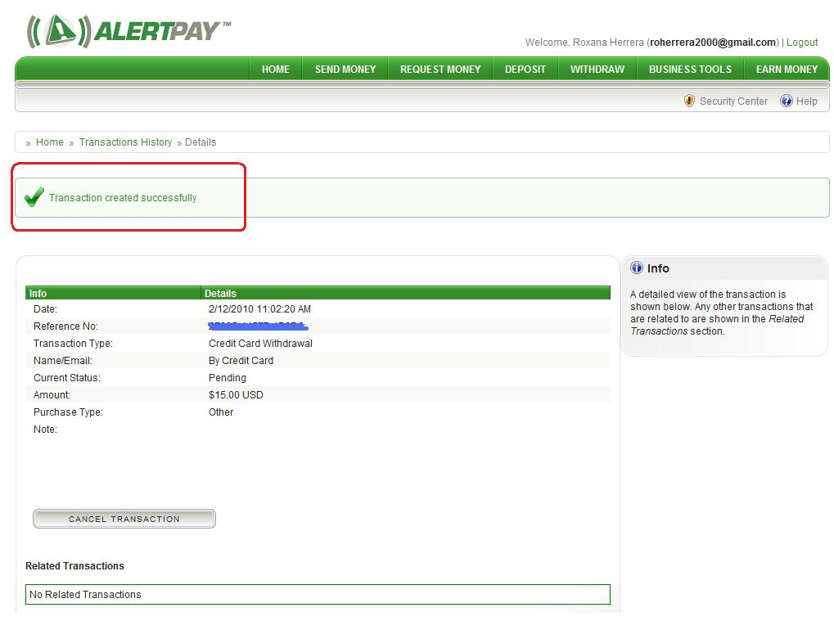
- Al llegar ahí Alert Pay te va a mandar un correo avisándote que están procesando tu transferencia y que debes esperar 4 dias hábiles para ver el dinero en tu cuenta de ahorros.
- Nota: si tu cuenta de ahorros es en colones el banco te va a cobrar un 2.5% por hacer el cambio de $ a colones. En este ejemplo de $10 me van a cobrar solo $0.25 centavos. Al final voy a recibir $9.75 netos.
- Y eso es todo lo que hay que hacer para transferir el dinero.

